**Python程式設計**

**範圍： GUI程式開發**

**銘傳大學電腦與通訊工程系**

|  |  |
| --- | --- |
| 班 級 | 電通四乙 |
| 姓 名 | 陳昱叡 |
| 學 號 | 04052474 |
| 成 績 | 應繳作業共 5 題，每題20分，滿分為100分  共完成 5 題，應得 100 分 |
| 授課教師 | 陳慶逸 |

※請確實填寫自己寫完成題數，並且計算得分。填寫不實者(如上傳與作業明顯無關的答案，或是計算題數有誤者)，本次作業先扣50分。

EX 1: 請實現下面按鈕的功能。

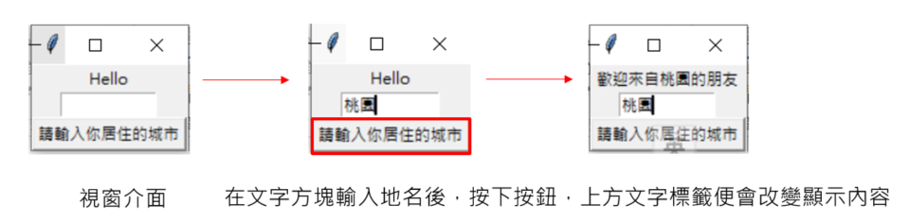

程式碼：

|  |
| --- |
| **from tkinter import \***  **def msgShow():**  **label['text']="歡迎來自"+e1.get()+"的朋友"**  **window = Tk()**  **window.title("MyWindow") # 視窗標題**  **window.geometry("300x160")**  **label = Label(window,text="Hello") #字型**  **label.pack() # 包裝與定位元件**  **e1=Entry(window,width=15)**  **e1.pack()**  **btn = Button(window,text="請輸入你居住的城市",command=msgShow)**  **btn.pack()**  **window.mainloop()** |

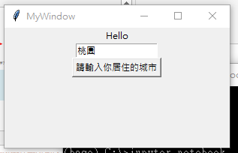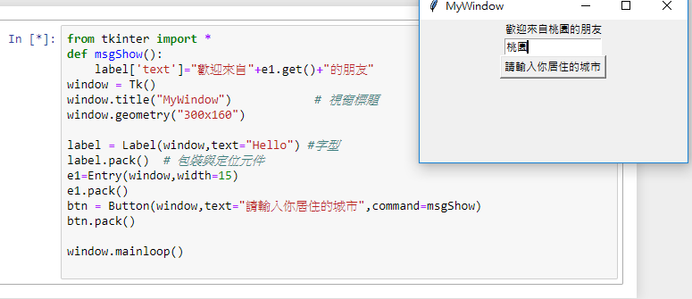

EX 2: 請實現下面視窗之四則運算功能。

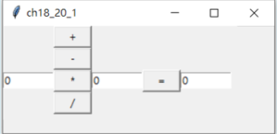

程式碼：

|  |
| --- |
| **from tkinter import \***  **def ans(operand):**  **global op**  **if operand!=5:**  **op=operand**  **if op==1:**  **n3.set(n1.get()+n2.get())**  **if op==2:**  **n3.set(n1.get()-n2.get())**  **if op==3:**  **n3.set(n1.get()*n2.get())**  **if op==4:**  **n3.set(n1.get()/n2.get())**  **if operand==5:**  **n4.set(n3.get())**  **window = Tk()**  **window.title("ex2") # 視窗標題**  **n1 = IntVar()**  **n2 = IntVar()**  **n3 = IntVar()**  **n4 = IntVar()**  **op = IntVar()**  **e1 = Entry(window,width=8,textvariable=n1) # 文字方塊1**  **btn1 = Button(window,width=5,text='+',command=lambda:ans(1)) # 加號**  **btn2 = Button(window,width=5,text='-',command=lambda:ans(2))**  **btn3 = Button(window,width=5,text='*',command=lambda:ans(3))**  **btn4 = Button(window,width=5,text='/',command=lambda:ans(4))**  **e2 = Entry(window,width=8,textvariable=n2) # 文字方塊2**  **btn = Button(window,width=5,text='=',command=lambda:ans(5)) # =按鈕**  **e3 = Entry(window,width=8,textvariable=n4) # 儲存結果文字方塊**  **e1.grid(row=2,column=0) # 定位文字方塊1**  **btn1.grid(row=0,column=1)**  **btn2.grid(row=1,column=1)**  **btn3.grid(row=2,column=1)**  **btn4.grid(row=3,column=1) # 定位加號**  **e2.grid(row=2,column=2) # 定位文字方塊2**  **btn.grid(row=2,column=3) # 定位=按鈕**  **e3.grid(row=2,column=4) # 定位儲存結果**  **window.mainloop()** |

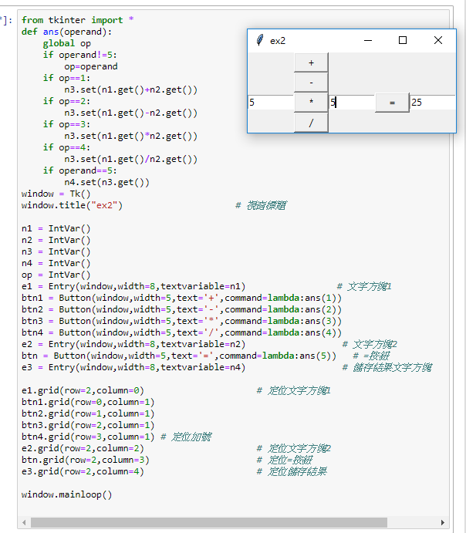

EX 3: 請實現下面攝氏對華氏轉換的視窗功能。

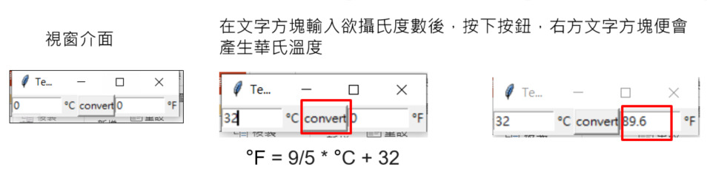

|  |
| --- |
| **from tkinter import \***  **def add(): # 加法運算**  **n2.set(n1.get()*9/5+32)**  **window = Tk()**  **window.title("ex3") # 視窗標題**  **n1 = IntVar()**  **n2 = IntVar()**  **e1 = Entry(window,width=8,textvariable=n1) # 文字方塊1**  **label1 = Label(window,width=3,text='°C') # 加號**  **e2 = Entry(window,width=8,textvariable=n2) # 文字方塊2**  **btn = Button(window,width=5,text='convert',command=add) # =按鈕**  **label2= Label(window,width=3,text='°F') # 儲存結果文字方塊**  **e1.grid(row=0,column=0) # 定位文字方塊1**  **label1.grid(row=0,column=1) # 定位加號**  **btn.grid(row=0,column=2)**  **e2.grid(row=0,column=3)**  **label2.grid(row=0,column=4) # 定位儲存結果**  **window.mainloop()** |

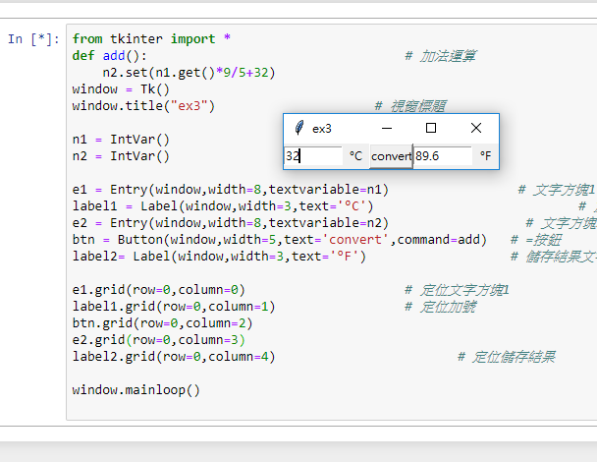

EX 4: 請實現下面加法運算的功能。

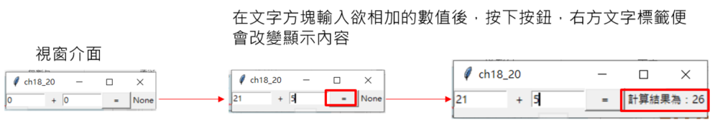

|  |
| --- |
| **from tkinter import \***  **def add(): # 加法運算**  **ans=n1.get()+n2.get()**  **ans=str(ans)**  **label2['text']="計算結果為:"+ans**  **window = Tk()**  **window.title("ex4") # 視窗標題**  **n1 = IntVar()**  **n2 = IntVar()**  **e1 = Entry(window,width=8,textvariable=n1) # 文字方塊1**  **label1 = Label(window,width=3,text='+') # 加號**  **e2 = Entry(window,width=8,textvariable=n2) # 文字方塊2**  **btn = Button(window,width=5,text='=',command=add) # =按鈕**  **label2 = Label(window,width=15,text='None') # 儲存結果文字方塊**  **e1.grid(row=0,column=0) # 定位文字方塊1**  **label1.grid(row=0,column=1) # 定位加號**  **e2.grid(row=0,column=2) # 定位文字方塊2**  **btn.grid(row=0,column=3) # 定位=按鈕**  **label2.grid(row=0,column=4) # 定位儲存結果**  **window.mainloop()** |

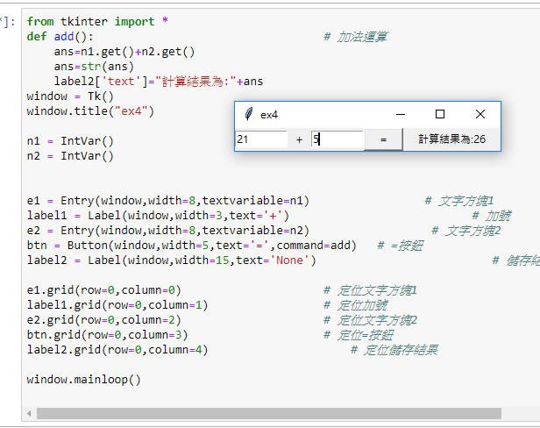

EX 5: 請實現下面加法運算的功能。

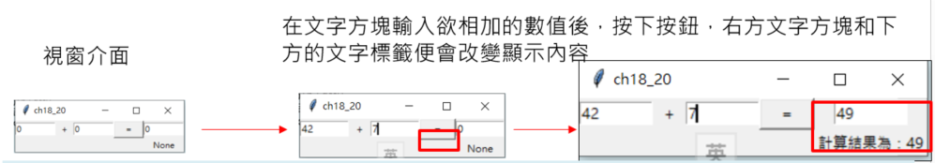

|  |
| --- |
| **from tkinter import \***  **def add(): # 加法運算**  **n3.set(n1.get()+n2.get())**  **ans=n1.get()+n2.get()**  **ans=str(ans)**  **label2['text']="計算結果為:"+ans**    **window = Tk()**  **window.title("ex5") # 視窗標題**  **n1 = IntVar()**  **n2 = IntVar()**  **n3 = IntVar()**  **e1 = Entry(window,width=8,textvariable=n1) # 文字方塊1**  **label = Label(window,width=3,text='+') # 加號**  **e2 = Entry(window,width=8,textvariable=n2) # 文字方塊2**  **btn = Button(window,width=5,text='=',command=add) # =按鈕**  **e3 = Entry(window,width=8,textvariable=n3) # 儲存結果文字方塊**  **label2 = Label(window,width=15,text='None')**  **e1.grid(row=0,column=0) # 定位文字方塊1**  **label.grid(row=0,column=1) # 定位加號**  **e2.grid(row=0,column=2) # 定位文字方塊2**  **btn.grid(row=0,column=3) # 定位=按鈕**  **e3.grid(row=0,column=4) # 定位儲存結果**  **label2.grid(row=1,column=4)**  **window.mainloop()** |

